**Руководство по YouGile**

**Что такое YouGile**

YouGile – это система управления проектами, которая объединяет таск-трекер и корпоративный менеджер.

**Особенности YouGile:**

* 47 инструментов для удобной работы на доске – дедлайн, исполнитель, ресурсы, свободные поля и другое
* Бесконечное дерево подзадач для больших растущих процессов
* Гибкая система прав - 108 опций для точной настройки ролей
* Инструменты планирования – календарь, диаграмма Ганта, личный планировщик

**Создание проекта**

1. На главной странице нажать кнопку «Добавить проект с задачами»

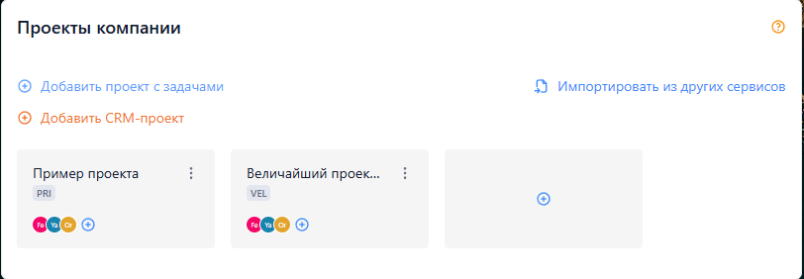

1. Ввести название проекта, добавить участников

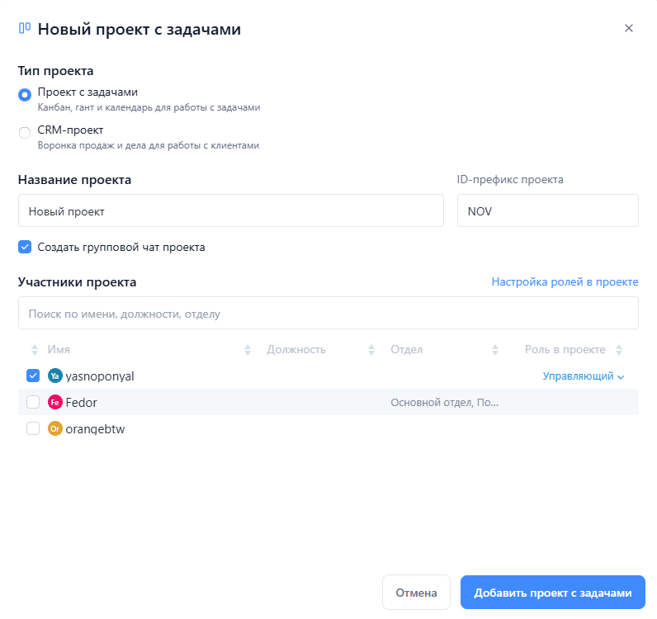

1. Нажать кнопку «Добавить проект с задачами»

**Доска задач**

На доске задач можно отслеживать все существующие задачи, их исполнителей, дедлайны и так далее.

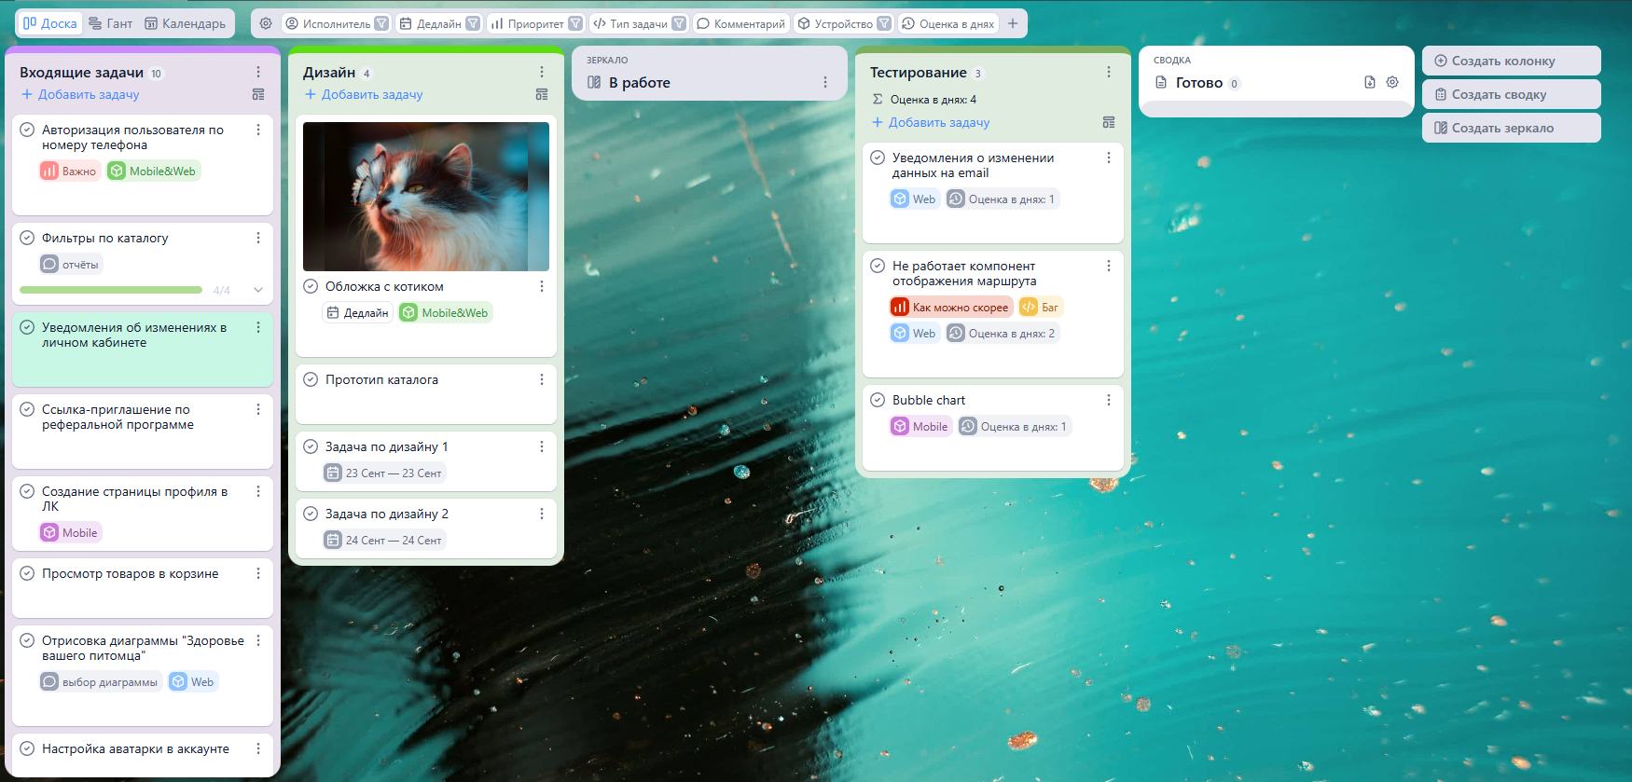

Для того, чтобы начать работать с задачами для начала нужно создать колонку. Сделать это можно с помощью кнопки справа «Создать колонку».



После чего на доске появится новая колонка, в которой появится кнопка для добавления задач.

**Создание задачи**

После нажатия на кнопку «Добавить задачу» пользователю предложат ввести название для задачи.

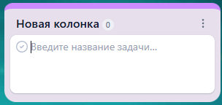

После того, как новая задача будет добавлена с ней можно будет по-разному взаимодействовать.

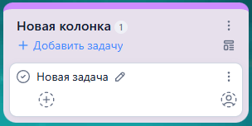

За что отвечают кнопки:

* Галочка – отметить задачу, как выполненную
* Карандаш – изменить название задачи
* Плюс – добавить новый стикер

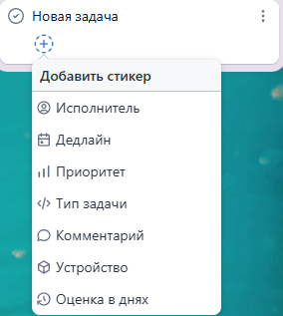

* Человек – добавить исполнителя для задачи
* Три точки – различные действия

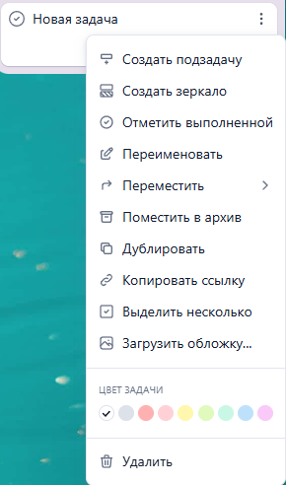

**Диаграмма Ганта**

Диаграмма Ганта – это горизонтальная полосовая диаграмма, где задачи представлены в виде отрезков на временной шкале. Идеально подходит для планирования сроков, отслеживания прогресса и управления зависимостями между задачами.

**Интерфейс**

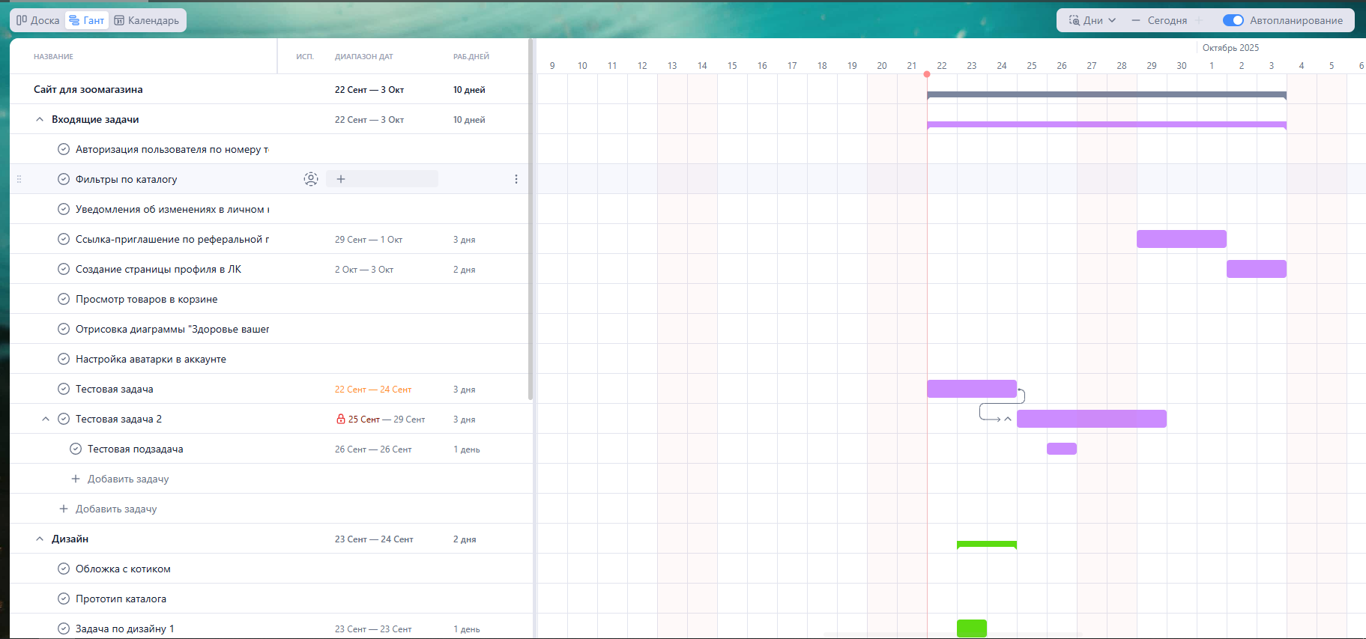

**Ключевые возможности:**

1. Визуализация этапов и сроков

* Каждая задача из доски превращается в полосу на временной линии
* Чтобы создать задачу на диаграмме, необходимо нажать на пустое место на временной шкале

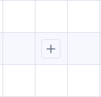

1. Настройка длительности задач

* Чтобы изменить дату началу и окончания задачи нужно зажать и потянуть полосу задачи
* Чтобы изменить срок задачи нужно зажать правый или левый край полосы и растянуть либо сжать ее

1. Зависимости между задачами

* Это означает, что одна задача не может начаться, пока не выполнится другая
* Чтобы создать зависимость, нужно навестись на полосу задачи, зажать синий кружок справа от полосы и протянуть линию к другой задаче

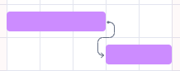

1. Масштабирование

* Нажимая на кнопки + и -, можно увеличить или уменьшить масштаб шкалы



**Календарь**

Календарь отображает задачи в привычном формате дня, недели или месяца. Каждая задача показана как событие в ячейке той даты, на которую она запланирована.

**Интерфейс**

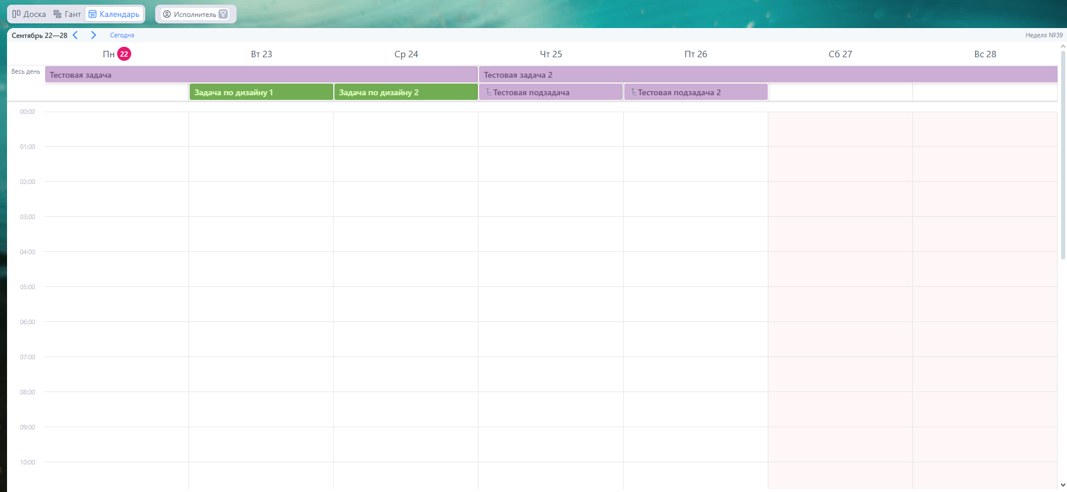

**Ключевые возможности:**

1. Просмотр задач

* Все задачи видны в календарном виде, что довольно удобно и понятно
* Чтобы изменить дату задачи, необходимо зажать её левой кнопкой мыши и перетащить на другой день в календаре

1. Фильтр задач

* Можно выбрать, какие доски отображать в календаре
* Можно выбрать определенный фильтр, по которому будут показываться задачи



1. Редактирование в календаре

* Чтобы создать новую задачу прямо в календаре, можно нажать на нужный день и ввести название задачи

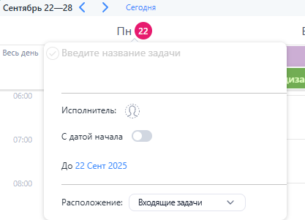

* Чтобы изменить длительность задачи прямо в календаре, необходимо потянуть за белую полосу справа

